深度學習期末專題書面報告
主題：Natural Language Processing with Disaster Tweets
組別：第五組
成員：黃柏鈞、林佳靜
Github程式碼連結：https://github.com/ju629dy/DL_team5_FinalProject
平台連結：https://huggingface.co/spaces/ju629dy/DL_project_team5

- 介紹競賽任務
  - 研究背景與動機：
在當今資訊非常流通的時代，社群平台（例如: Twitter）往往成為災難事件發生時的第一手資訊來源，這些平台上的推文內容充滿雜訊，使用者常使用比喻、玩笑或誇張的修辭手法（例如：我的手機通知多到爆炸了），這使得電腦難以區分哪些是描述真實的災難事件，哪些僅是情緒性的表達，本競賽希望參賽者建構一個自然語言處理（NLP）模型，使用NLP來判斷推文內容是否描述「真實災難」還是「非真實災難」。
  - 任務定義：
本競賽的任務類型屬於二元分類（Binary Classification）問題，模型的輸入為一段長度約在200字以內的推文文字，輸出則為分類標籤：標記為1代表該推文描述的是「真實災難」，標記為0則代表「非災難」。

- 資料說明與分析
- 資料集結構：
本研究使用Kaggle官方提供的訓練資料（train.csv）與測試資料（test.csv），訓練資料包含7613筆數據，擁有5個欄位，包含推文的唯一識別碼（id）、關鍵字（keyword）、發布者位置（location）、推文內容（text）以及目標標籤（target），測試資料則包含3263筆數據，不包含target標籤，需要透過模型預測後上傳Kaggle評分。
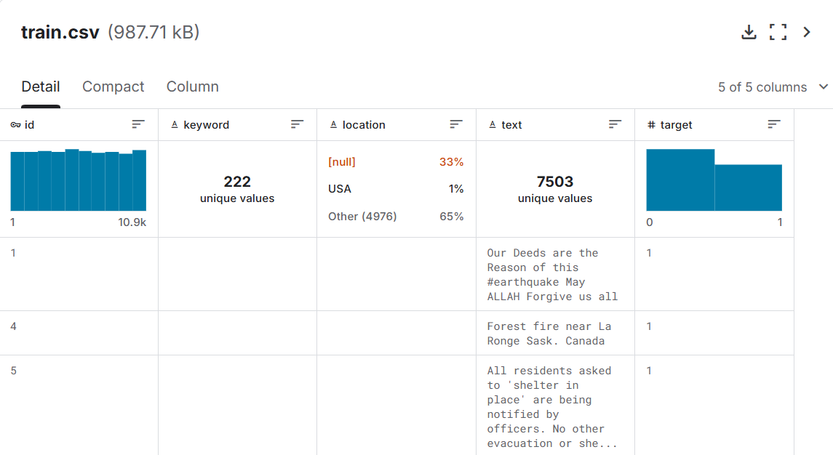
圖一、訓練資料（train.csv）欄位與內容
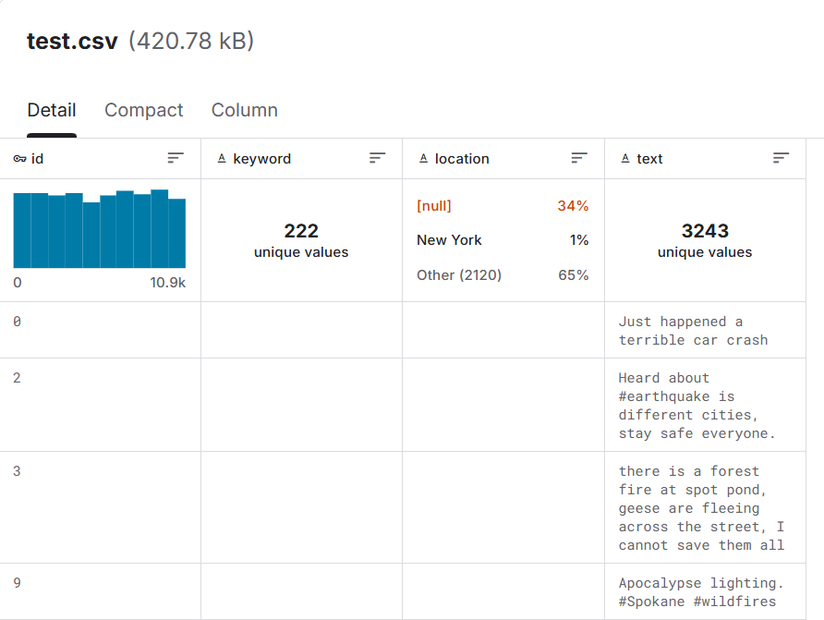
圖二、測試資料（test.csv）欄位與內容
- 資料分析：
- 目標分布（Target Distribution）：經過統計，訓練資料中「非災難」（target=0）與「災難」（target=1）的比例約為57%對43%，資料分布不平衡。
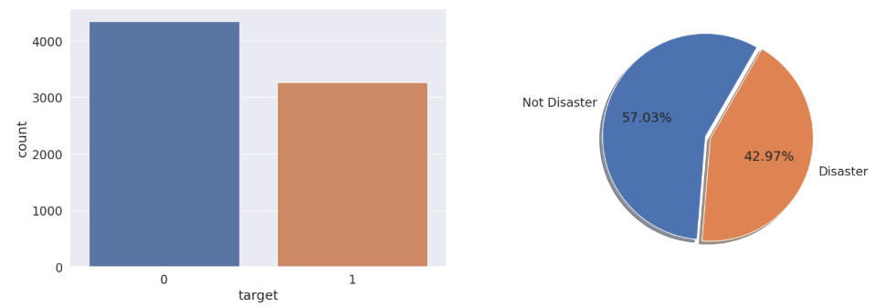
圖三、目標類別分布（長條圖及圓餅圖）
- 推文長度分析：非災難推文的文字長度在90 ~ 150之間，災難推文的文字長度在80 ~ 140字之間，災難與非災難推文的字元長度大多集中在80至150字元之間，整體分布形狀相似，都在150字元以內。
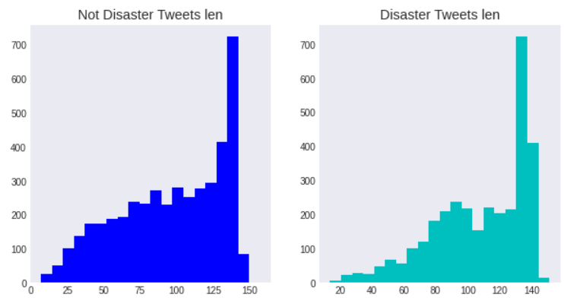
圖四、災難與非災難推文之文字長度分布（直方圖）
- 缺失值檢視：透過熱力圖分析，我們發現location欄位有大量缺失值，這符合社群媒體使用者未必會填寫地點的特性；keyword欄位亦有部分缺失，因為keyword是由主辦方提供，有些推文會被主辦方標記，有一些則不會被標記。作為模型主要輸入的text與標籤target標籤沒有缺失值
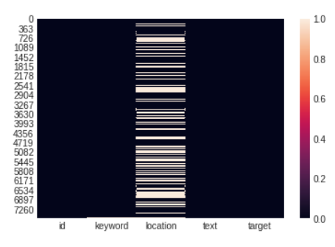
圖五、缺失值分佈熱力圖

三、實作方法
- 資料前處理
針對原始資料的特性，本研究採取了以下前處理策略：
- 欄位處理：我們針對keyword（關鍵字）和location（地點）的缺失值，以空字串填補，避免在字串處理時產生錯誤，我們有實作過keyword + location + text的組合、keyword + text的組合以及只有使用text的組合，比較哪一個F1分數會最高，結果發現是只用text，我們最後使用text搭配DeBERTa-V3得到的分數最高。
- 文字清理：我們對推文進行了文字清理，包括還原 HTML entity（例如將&amp;轉為&）、移除網址（URL）以及合併多餘的空白字元。
- 模型選擇：DeBERTa-V3
在初期實作中，我們曾嘗試使用BERT與RoBERTa模型，當時使用RoBERTa得到的競賽排名是132名，為了提高競賽分數與排名，最終選擇了微軟提出的DeBERTa-V3作為主要模型，因為其語意理解能力表現較佳。DeBERTa-V3是在Transformer架構上的改進版本，DeBERTa-V3使用解耦注意力機制（Disentangled Attention），將字詞的「內容」與「位置」分開編碼，能更精準地捕捉上下文關係，跟RoBERTa相比，DeBERTa-V3在語意表示與關鍵詞判斷上表現更好，在短文本的分類任務中，​能更有效區分語意相似但實際含義不同的句子​。
- 訓練策略
我們使用Hugging Face Trainer框架進行訓練，並採取以下優化策略：
- 資料分割：將訓練資料切分為90%的訓練集與10%的驗證集，用於即時監控模型效能。
- 參數設定：由於DeBERTa-V3對學習率較為敏感，我們將Learning Rate設定為較低的8e-6，並加入0.1的Warmup Ratio用來穩定收斂。
- 防止過擬合：設定Weight Decay為0.01進行正則化，並訓練4個 Epoch，搭配load_best_model_at_end機制，自動保存驗證集上F1-score最高的模型權重。
- 最佳化閾值（Threshold Optimization）：由於模型輸出的是災難發生的機率值，直接使0.5作為切分點不是最好的，我們在驗證集上透過程式掃描，自動找出能使F1-score最大化的最佳閾值（Decision Threshold），作為最終預測的判斷標準。

四、實驗結果
使用模型 | 輸入文字欄位 | 是否清理文字 | 是否  調整threshold | Epoch  (best) | Valid Accuracy | Valid F1 | Kaggle  Score
BERT-base | keyword +location + text | 否 | 否 | 3 | 0.80 | 0.80 | X
RoBERTa-base | keyword +location + text | 是 | 否 | 4 | 0.83 | 0.82 | X
RoBERTa-base | keyword + text | 是 | 否 | 4  (2 best) | 0.86 | 0.836 | X
RoBERTa-large | keyword + text | 是 | 否 | 3 | 0.84 | 0.81 | X
DeBERTa-V3-base | text | 否 | 是 | 3 | 0.86 | 0.83 | 0.84400
DeBERTa-V3-base | text | 是 | 是 | 4  (3 best) | 0.86 | 0.84 | 0.84492
表一、實驗結果比較
- 不同模型架構之影響
由表中結果可觀察到，Transformer 架構模型整體表現皆優於基礎BERT-base，其中以RoBERTa與DeBERTa系列模型在驗證集Accuracy與F1-score 上表現較佳，顯示其在語意建模能力上更適合用於短文本分類任務。我們也有嘗試更大的RoBERTa-large模型，但是在相同設定下的表現（Valid F1約0.81）並未優於經過優化的DeBERTa-V3-base模型。
- 輸入欄位組合之影響
在輸入文字設定方面，相較於同時使用keyword、location與text，僅使用 keyword與text之組合在RoBERTa-base模型中反而獲得較高之驗證集F1-score，推測location欄位中大量缺失值可能對模型學習造成干擾。
- 文字清理與 threshold 調整之效果
實驗結果顯示，適度進行文字清理能提升模型表現，特別是在DeBERTa-V3-base模型中，搭配threshold調整後可進一步提升F1-score，並在Kaggle 測試集上取得最佳分數，顯示後處理策略對分類效能具有實質影響。
- 最佳模型設定
綜合驗證集與Kaggle測試集結果，DeBERTa-V3-base模型在僅使用text作為輸入、並同時進行文字清理與threshold調整的設定下，整體表現最為穩定，為最佳模型組合。

五、平台展示（https://huggingface.co/spaces/ju629dy/DL_project_team5）
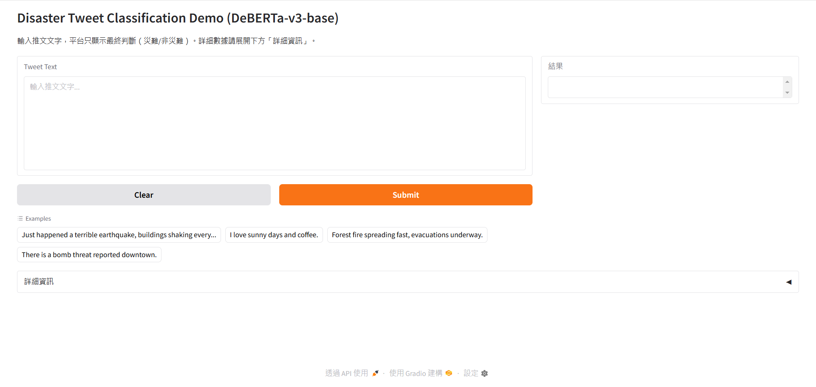
圖六、在Colab上使用Gradio後的平台畫面
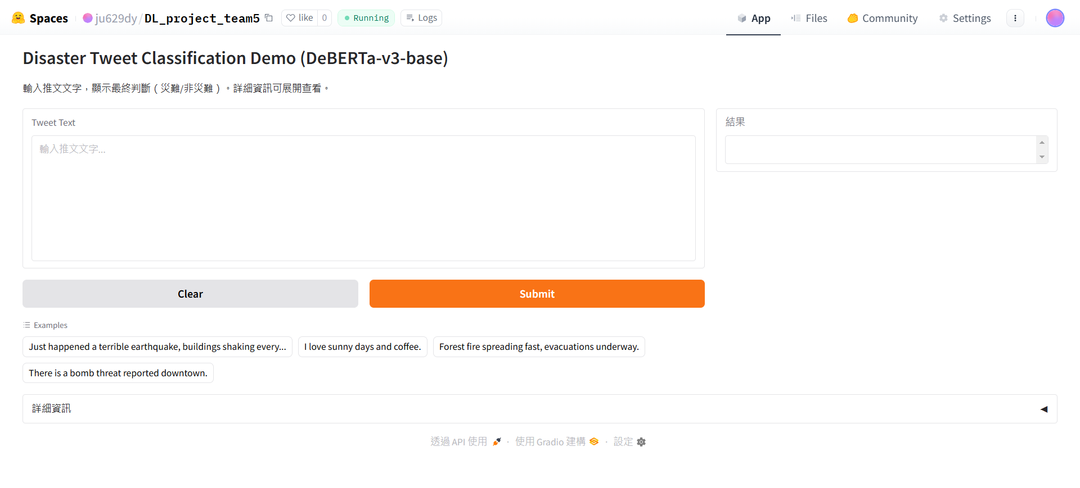
圖七、在Hugging Face Spaces上使用Gradio後的平台畫面
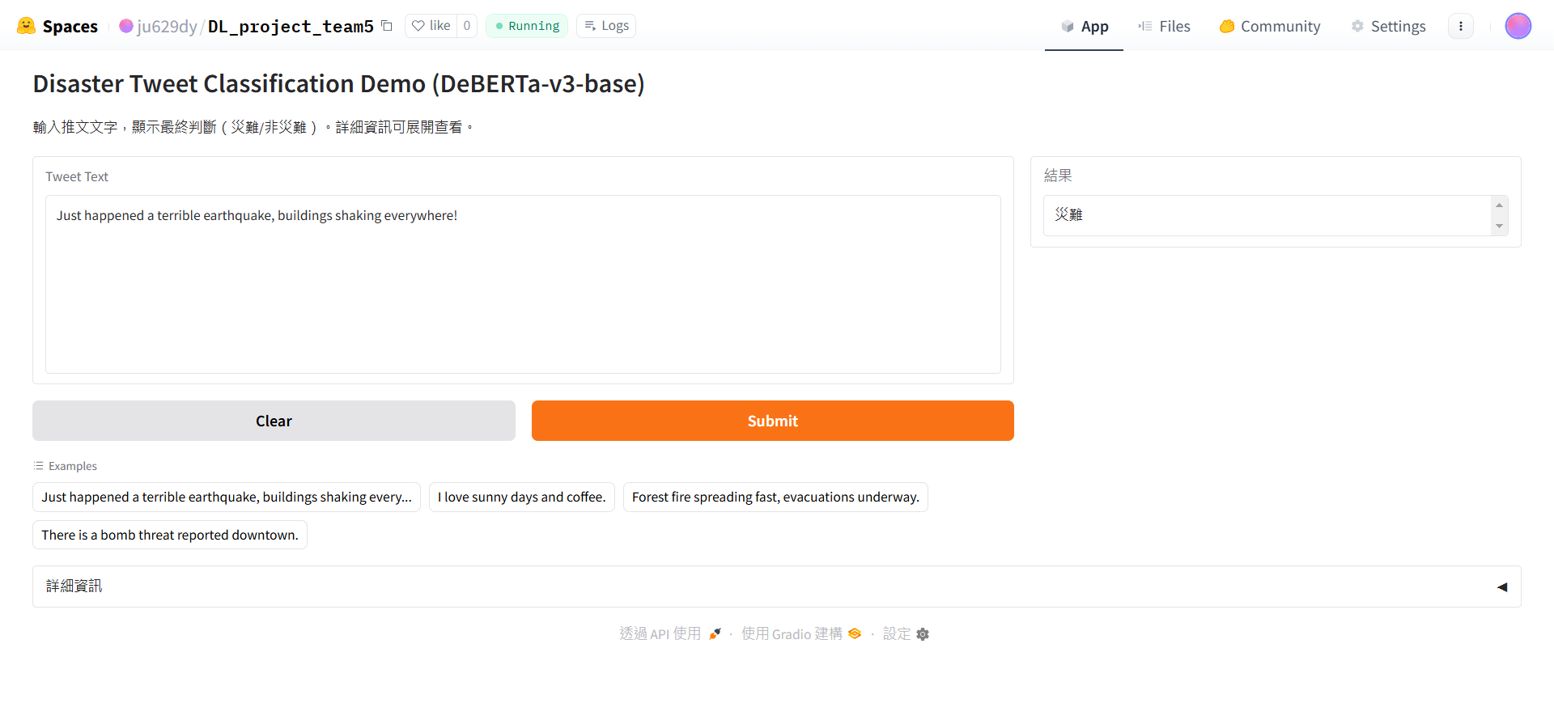
圖八、分類結果為災難的畫面
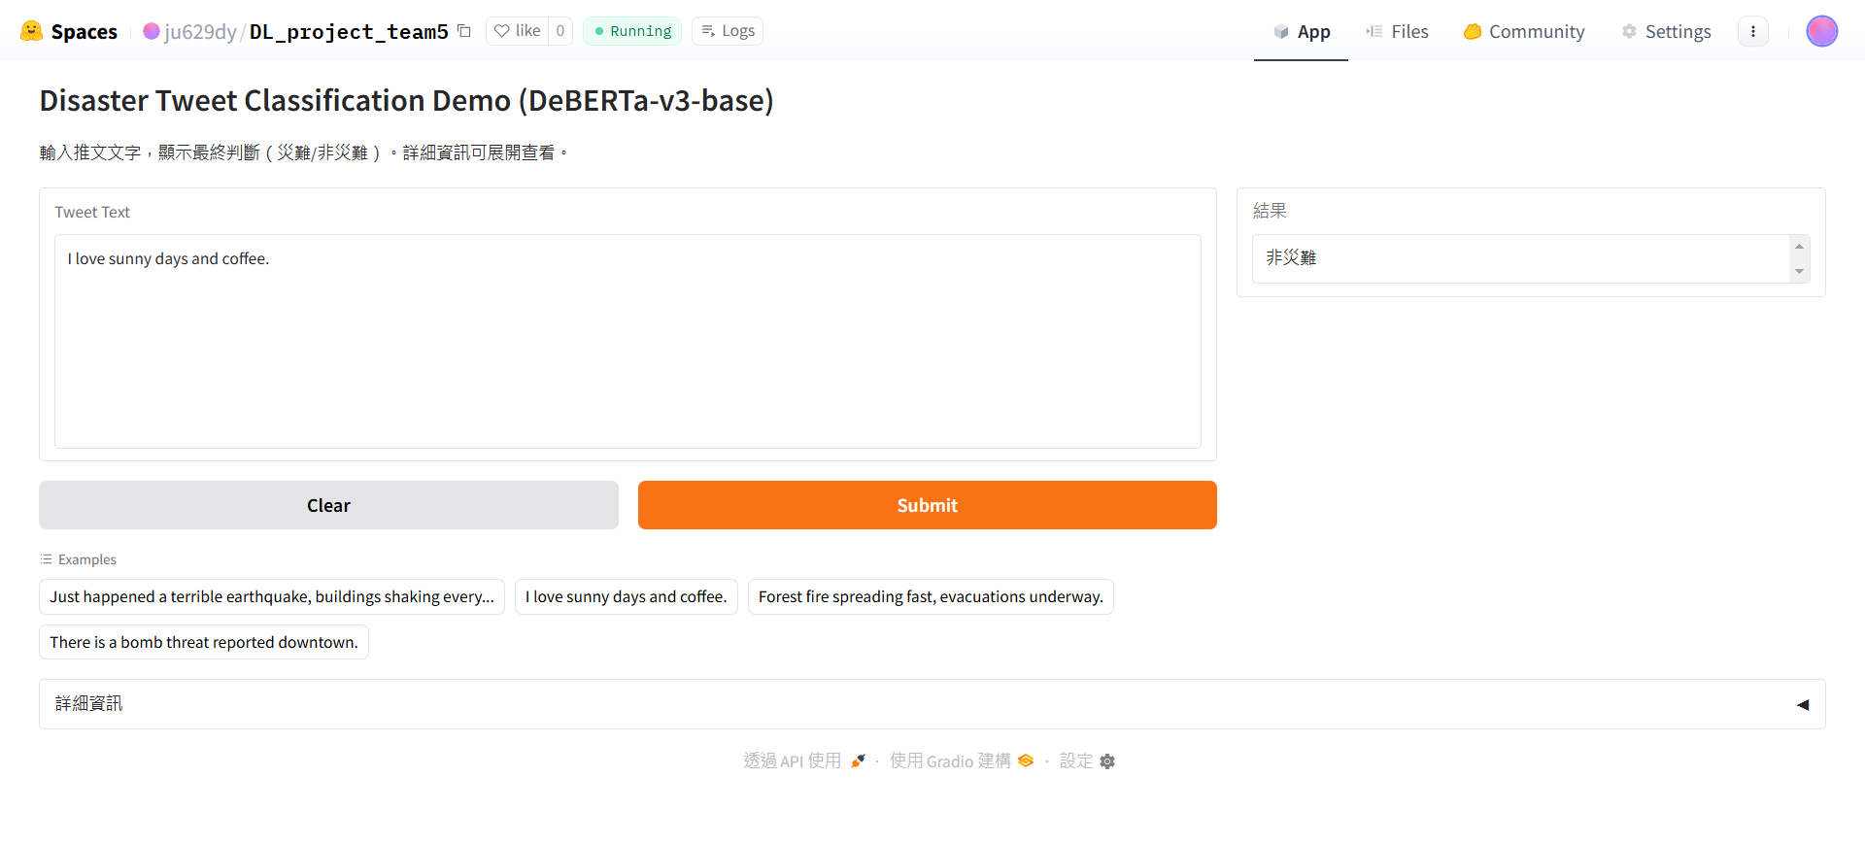
圖九、分類結果為非災難的畫面

六、結論
本專題以 Kaggle「Disaster Tweets」競賽為研究對象，目標是建構一個自然語言處理模型，自動判斷推文是否描述真實發生的災難事件。透過資料探索分析（EDA），我們發現資料集中存在類別比例略為不平衡的情形，而且location與 keyword欄位缺失值比例偏高，在後續實作中將模型輸入重心放在資料完整度較高的text欄位，提升模型訓練的穩定性與效果。
在模型實驗方面，從 BERT-base逐步嘗試RoBERTa與DeBERTa-V3等不同Transformer架構，結果顯示較新模型在推文這類短文本任務上具有更佳的語意理解能力，整體F1-score明顯提升，搭配文字清理與threshold調整策略，能進一步優化分類決策，使模型在驗證集與Kaggle Leaderboard上皆獲得較佳表現。最終以 DeBERTa-V3-base結合文字清理與threshold調整的設定，取得約0.845的 Kaggle Score，為本次競賽中表現最佳的模型結果。最終我們在Kaggle競賽中取得38名，達成排名進入前100名的預期目標。
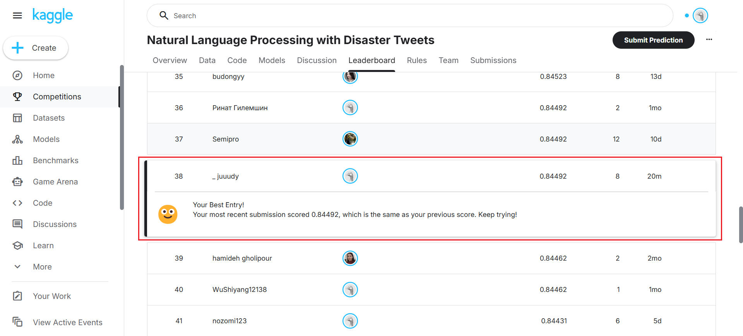
圖十、Kaggle Leaderboard競賽排名

七、分工
 | 黃柏鈞 | 林佳靜
簡報 | 介紹競賽任務、資料分析、預期實作方法、模型介紹、訓練策略 | 介紹競賽任務、資料說明、資料分析、資料前處理、訓練策略、實驗結果比較、名次、平台展示、時程規劃
NLP | 初版程式碼編寫(因為分數比較低沒有用到)、測試不同模型效果(ERT-base、RoBERTa-base、microsoft/deberta-v3-base)、最後使用deberta-v3-base模型得到的競賽排名是45名 | 初版程式碼編寫、測試不同模型效果(BERT-base、RoBERTa-base、RoBERTa-large、microsoft/deberta-v3-base)、優化初版並改成deberta-v3-base 產出最終版(競賽排名38名)
平台 | X | 原本在colab上使用Gradio，後改架在Hugging Face Spaces上
報告 | 從頭~模型介紹 | 訓練策略~結尾
書面 | 初版編寫 | 補充圖表及更多內容

黃柏鈞：負責競賽任務介紹、資料分析、預期實作方法規劃，並進行 BERT 與 RoBERTa以及DeBERTa-V3模型的程式碼編寫與測試以及書面報告撰寫
，最終得到的競賽排名是45名
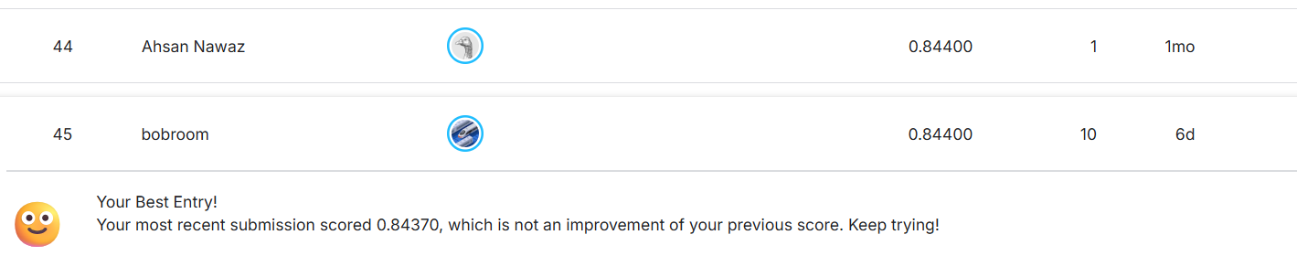

林佳靜：負責資料前處理流程設計、訓練策略優化（Threshold調整）、並進行 BERT 與RoBERTa與測試最終版 DeBERTa-V3模型的實作與調校（產出最佳成績），以及Hugging Face Spaces平台部署與書面報告撰寫
